OBJEDNÁVKOVÝ LIST
Dodavatel: | Odběratel:
Název: Jaroslav Bílek | Název: Městský dům dětí  a mládeže Sluníčko Aš
Sídlo: Hlavní 700/118A, 35301 Mariánské Lázně | Sídlo: Štefánikova 2515  352 01 Aš
IČ: 13897853 | IČ: 47722363
1) Specifikace zboží či služeb: | Objednáváme u Vás elektrokola dle přiložené nabídky.
2) Termín a místo dodání: | Prosinec 2020
3) Cena | 91.000 Kč
4)Místo a datum splatnosti ceny | Fakturou.
V Aši dne 07.12.2020

Nabídka e-kol pro Měddm Sluníčko

Sport J. Bílek
Hlavní 700
Ičo: 13897853, Dič: CZ 5907110429
Mariánské Lázně, 35301
+420 354621555, +420 777708088

Doporučíme elektrokola od kvalitního Německého výrobce Haibike.

Cenová nabídka:

1ks HAIBIKE SDURO Hardfour 1,0 37603,3 bez DPH 45500kč s DPH
1ks HAIBIKE Rebel Jet Lite 37603,3 bez DPH 45500kč s DPH

Celkem 75206,6kč bez DPH 91000kč s DPH

Kola jsme schopni dodat kompletně seřízená, způsobilá k provozu v lehkém terénu a na pozemních komunikacích dle přílohy č.13 k vyhlášce č. 341/2014 Sb.

Ke kolům zajistíme garanční servis zdarma /cca po 2měsících provozu/.
Záruka 2 roky, zajišťujeme i pozáruční servis.

V Mariánských Lázních 7.12.2020 Jaroslav Bílek.

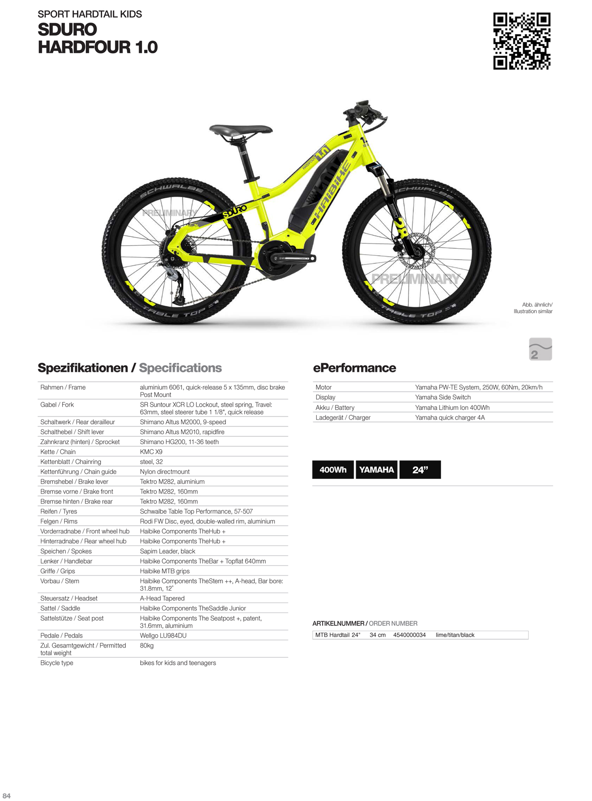
45500kč s DPH
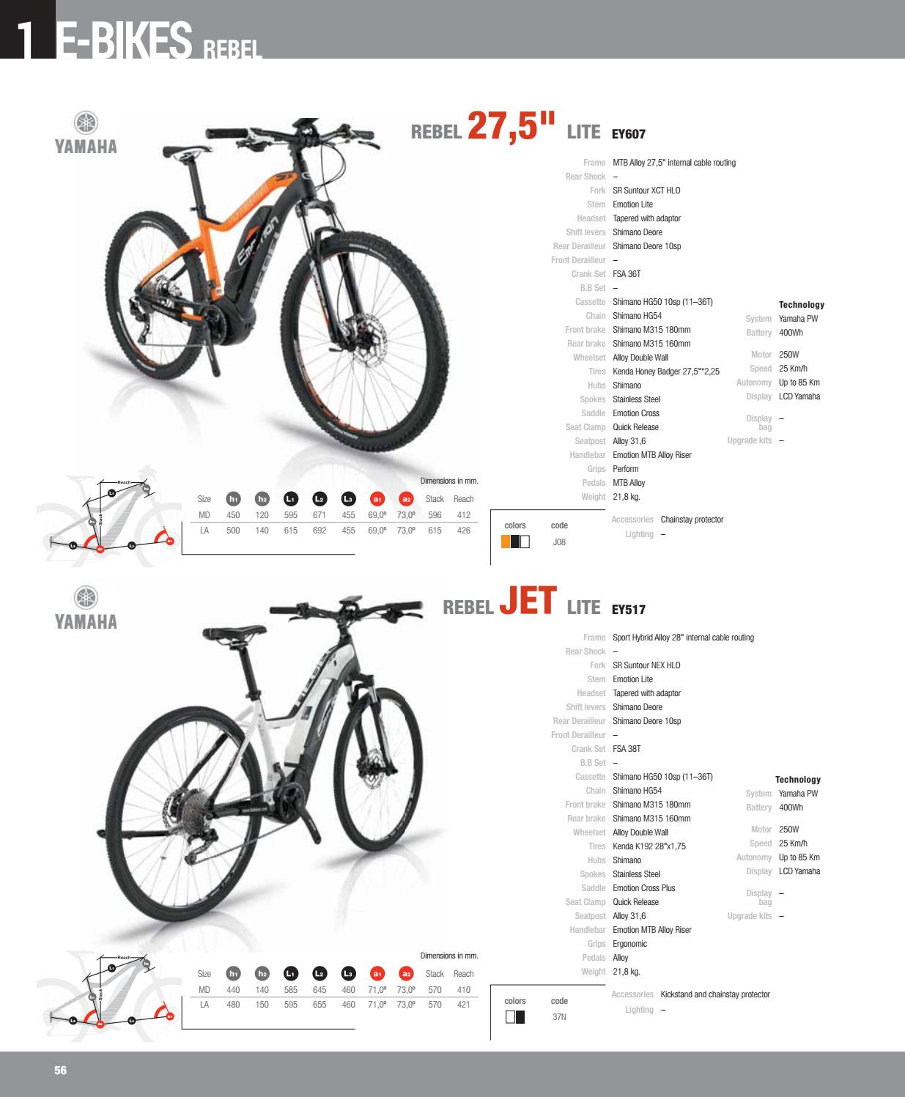

45500kč s DPH

